# Bài 12: Thành tựu chọn, tạo giống bằng lai hữu tính

**Giải Sinh học 12 Bài 12: Thành tựu chọn, tạo giống bằng lai hữu tính**  
**Mở đầu trang 72 Sinh 12**: Quan sát hình 12.1 và nhận xét sự khác biệt về đặc điểm kiểu hình của cây F, so với cây bố mẹ (P). Nêu ý nghĩa của sự khác biệt này trong công tác chọn tạo giống.  
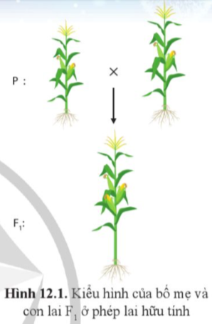  
**Lời giải:**  
Kiểu hình ở đời con vượt trội hơn đời bố mẹ  
Ý nghĩa: giúp tạo giống có năng suất chất lượng tốt hơn.  
**Câu hỏi trang 72 Sinh 12**: Làm cách nào để tổ hợp các tính trạng tốt ở các giống cây trồng (cùng loài) khác nhau vào cùng một giống?  
**Lời giải:**  
Lai hữu tính giúp tổ hợp các tính trạng tốt ở các giống cây trồng (cùng loài) khác nhau vào cùng một giống.  
**Luyện tập trang 73 Sinh 12**: Kể tên một số giống cây trồng được tạo thành từ lai hữu tính.  
**Lời giải:**  
Một số giống cây trồng được tạo thành từ lai hữu tính:  
- Cây ca cao CCN 51  
- Chè LDP1 và LDP2  
- Chè CNS 831  
**Câu hỏi trang 74 Sinh 12**: Các nhà chọn giống sử dụng phương pháp nào để cải tiến giống vật nuôi?  
**Lời giải:**  
Các biện pháp cải tạo hoặc cải tiến giống vật nuôi thông qua lai hữu tính cũng được sử dụng phổ biến.  
**Luyện tập trang 75 Sinh 12**: Kể tên một số giống vật nuôi là kết quả của công tác chọn, tạo giống bằng lai hữu tính.  
**Lời giải:**  
- Gà lai NHLV5  
- Vịt pha ngan  
**Vận dụng trang 75 Sinh 12**: Tìm hiểu thông tin và hoàn thành bảng 12.1.  
**Lời giải:**  
  
  
  
  
  
**Giống cây trồng, vật nuôi**  
  
  
**Đặc điểm nổi trội**  
  
  
  
  
Ngô VN116  
  
  
Khả năng phát triển và chịu hạn tốt, ít nhiễm sâu đục thân, có năng suất cao.  
  
  
  
  
Cá chép V1  
  
  
Tỉ lệ sống và khả năng sinh trưởng cao hơn.  
  
  
  
  
Gà lai NHLV5  
  
  
Tỉ lệ nuôi sống đến tuổi trưởng thành là 96%, khối lượng lớn.  
  
  
  
  
**Xem thêm các bài giải SGK Sinh học 12 Cánh diều hay, chi tiết khác:**  
Bài 10: Mối quan hệ giữa kiểu gene, môi trường và kiểu hình  
Bài 11: Hệ gene, công nghệ gene và ứng dụng  
Bài 13: Di truyền học quần thể  
Bài 14: Di truyền học người  
Ôn tập phần 5 trang 87, 88